东北亚大陆地壳运动的 GPS研究
【摘要】Amurian 板块是20年前提出的位于东北亚地区的板内块体， 目前， 关于Amurian板块还 存在很多争论， 如 Amurian板块是否存在、 其南部边界在哪里。介绍了围绕确定Amurian板块这一科学问题所进行的一系列东北 亚地区地壳运动学的研究， 并简要阐述了Amurian 板块研究的科学意义及今后应开展的 G PS 大地测量工作。
【关键词】东北亚地区；Amurian板块；边界；地壳运动；G PS 大地测量

1. 刚性板块的划分
地球表面的地壳运动通常表示为一系列的板块或构造块体绕通过地心的某根轴旋转， 这根轴与理想地球表面相交的两点即为我们所熟知的欧拉极^{[1]}。事实上，上世纪60年代末建立的板块构造理论即是将地球表面划分为十几个绕不同欧拉极旋转的刚性板块(图1)。此后，相继发展的一系列全球板块相对运动模型^{[ 2,3]}(如 P071、RM2、NUVEL -1A等)均将各板块处理为单个的刚性块体。
正如美国《大陆动力学研究的国家计划》中所指出的，板块构造理论无法解释地球上所有的构造特征，尤其是发生在大陆上的动力学过程。同样，全球板块运动学模型均忽视了广泛存在的大陆内部变形带。新的研究表明，大陆的地壳变形呈现出明显的为构造变形带所分隔的分块特征^{[ 4~11]}。长期以来，基于地质学、地球物理学等学科证据的大陆内部块体划分受到了普遍的关注，这在很大程度上应归因于一个事实，即大陆内部块体的精确确定和划分是研究大陆拼合、构造演化和地震活动性最重要的理论基础之一。因此，自板块构造理论提出以来，地学家们就一直致力于大陆内部构造块体和微板块的划分，板块的数目也由最初的十几个增加到目前的 52个^{[ 12]}(图 2) 。
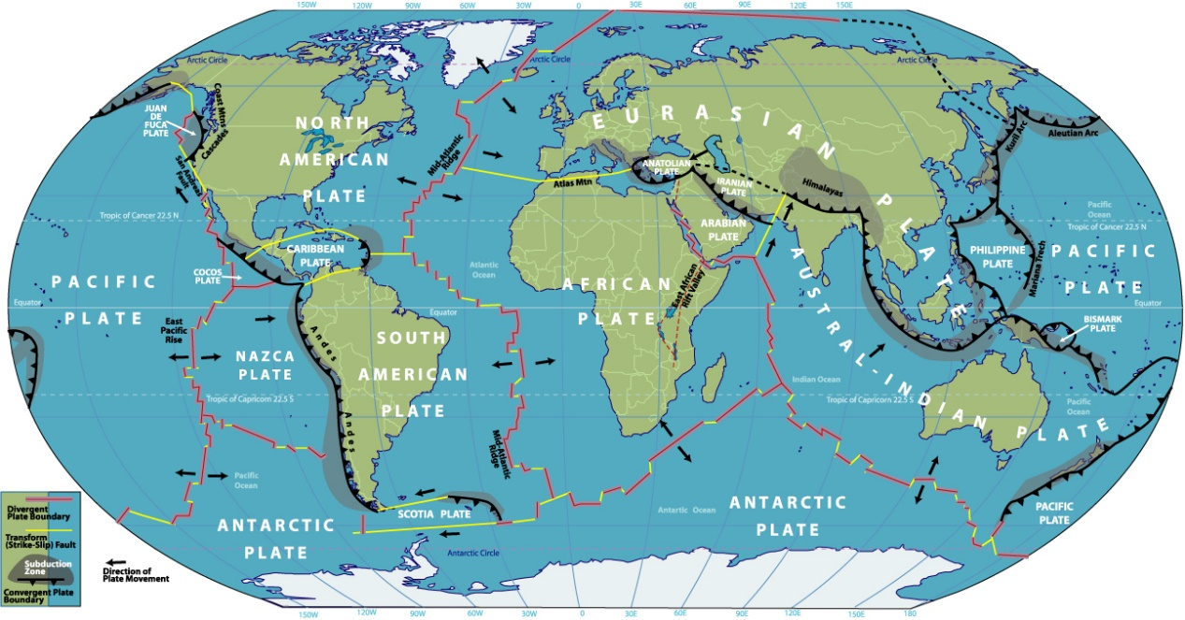
图1 全球一级构造板块
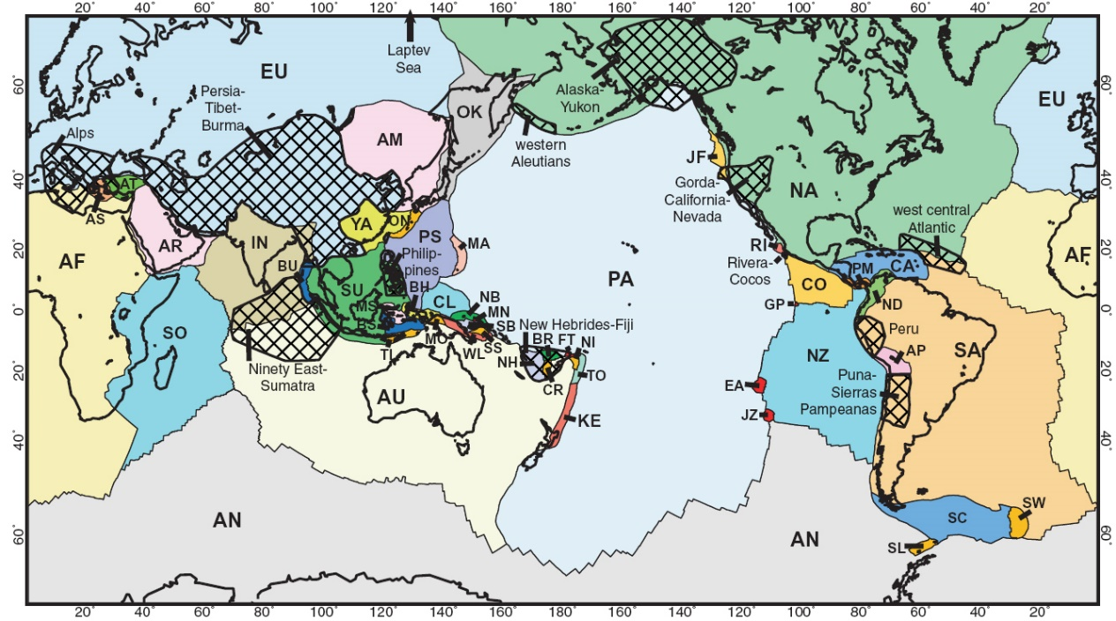
图2 全球52个板块和13个构造造山带

2. Amurian 板块
欧亚大陆的东部是国际地学研究的一个传统热点地区，它覆盖了全球最引人注目、也最具争议的陆陆碰撞造山带——喜马拉雅(青藏高原) 造山带和太平洋板块、菲律宾板块俯冲的海陆综合作用地区，同时，还有活化的古地台——华北地区。几十年来，地质学家和地球物理学家们对欧亚大陆的构造分区进行了广泛而深入的研究，划定了大陆内部二级和更次级的构造块体和单元。这些块体的划分主要依据地震活动性和古地磁等地球物理学资料及地质学证据，如显著的沉积岩相和古生物群种的划分；蛇绿岩带、蓝片岩及混杂堆积的出现，侵入岩与喷出岩的有规律分布等等。
在欧亚大陆东部存在一个颇为引人注目的地震活动条带分布(图3中黑框所示部分)。在以弥散型地震分布为主的大陆地区，如此明显的条带分布特征不能不说是令人深思的。根据这一地震活动性特征及地质学的证据，80年代初，前苏联学者 Zonenshain和Savostin提出了一个引人注目的观点^{[ 13~ 15]}。他们认为，在欧亚大 陆的东部——东北亚地区，存在一个他们 称之为 Amurian 的板块( 图4)。其西部边界为贝加尔裂谷，向北经斯坦诺夫山地，然后向东，沿日本岛以西一系列的正断层南下，在日本九州中部与冲绳海槽相连，而后向西经朝鲜半岛南端由渤海进入中国， 经山西地堑、 鄂尔多斯北端向西与贝加尔裂谷相接，形成一个覆盖中国东北及华北部分地区、朝鲜半岛、日本西南部、 俄罗斯东南部及蒙古西部的巨大构造单元。Amurian 板块的观点提出后，受到国际地学界尤其是日本学者的广泛关注和高度重视。毫无疑问，如果A murian板块被证实确实存在， 我们对东亚大陆的块体拼合、构造演化过程就必须重新认识，中国大陆东北、华北地区构造演化历史，尤其是新生代以来的构造过程和模式可能需要重新审视。同时，由于Amurian 板块南接青藏高原造山带，因此，Amurian板块与印度-欧亚大陆碰撞及青藏高原形成演化的关系就成为一个意义重大的科学问题。从地震活动性来看，就日本岛而言，正如Heki所言，Amurian板块运动参数的确定为研究日本西南部地震活动铺平了道 路[ 16]。同样，Amurian板块的引入可能为我们研究华北地区的地震活动 开辟更广阔 的视野。显然，Amurian板块的确定及研究无论对认识东北亚地区， 乃至东亚大陆的构造演化过程， 还是研究地震活动性， 其意义均是不言而喻的。

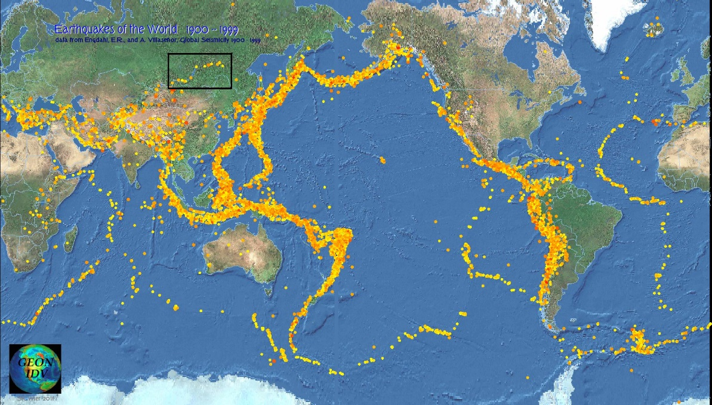
图3 全球1900~1999年地震分布

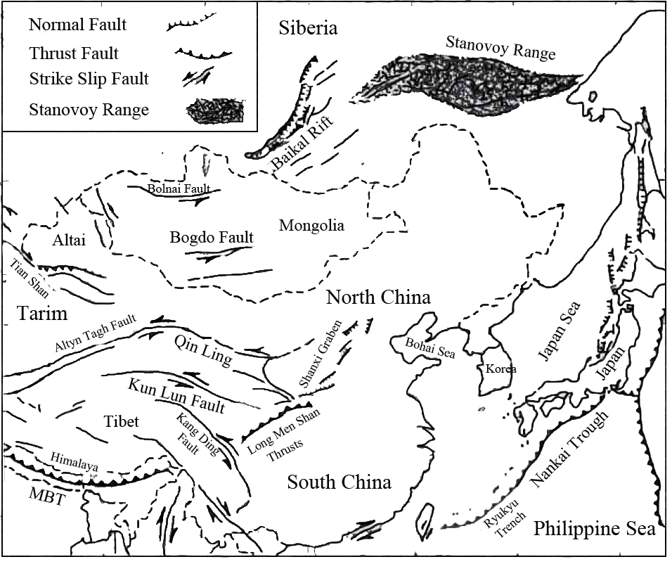
图 4 东北亚地区地质构造示意图( 据文献[17] )

但是Amurian板块的观点自提出后也一直处于巨大的争论之中。应该说，Zonenshain 和 Savostin对Amurian板块西部、北部及东部边界划定所依据的地震活动性及地质学证据还是得到了普遍的尊重，争论的焦点和主要质疑来自模糊划定的南部边界。由于所设想的Amurian板块南部边界靠近青藏高原造山带及邻近地区，而复杂的地质构造和带状特征并不明显的地震活动性图像使我们很难依据地质和地震活动性证据准确划定Amurian板块的南部边界并确定其与周边块体的相对运动。因此，Amurian板块南部边界的确定这一极富挑战性的课题成为Amurian板块划分、乃至证实Amurian板块是否存在这一基本科学问题的关键所在。
3.东北亚大陆地壳运动研究及Amurian板块的确定
一个直观并且朴实的考虑是，如果我们足够精细地确定了地壳块体的运动状态，并从中甄别出一个区域的运动状态与周边区域存在明显差异，而其内部几乎不存在相对运动，根据大陆内部地壳运动的分块特征，我们就可以基本断定这是一个独立的构造块体，并依据运动的差异性圈定这个块体与周边块体的边界。而对地壳运动最直接的认识来自在地表进行的大地测量学观测，其最主要的大地测量手段即是以 GPS 为代表的现代空间大地测量技术。
GPS 的出现极大地改变了传统大地测量的技术手段、研究内容和范围，它使人们可以通过一系列不同的途径监测地球的动力学过程，其范围包括从板块运动和大尺度板内形变到在地震和新构造研究中表现为大面积局部不均匀区域内的特定断层上，测定其现代运动速率。在过去的 20 年中，GPS技术不断发展成熟，可以在 1~ 10 000 k m 的尺度上实施观测， 其精度高达 10⁻ ⁹(相对中误差) ，使得在一个区域或局部地区尺度上以高效率、低成本及高时空分辨率获取对地壳运动的观测数据成为可能。因此，GPS技术自问世以来在地壳运动、变形监测上得到了广泛的应用，目前已成为监测地壳运动和地球动力学现象的主要手段。同样，GPS的观测和研究也为我们划定Amurian板块边界提供了主要的观测证据。
M iyazaki 等^{[18]}利用日本和韩国的 GPS 观测结果及贝加尔裂谷和斯坦诺夫山地的地震滑移矢量证实了Amurian板块的存在，他们的结果表明 Amurian板块与欧亚板块间存在几个毫米的运动。由于受观测资料匮乏的限制， 我们尚没有足够分辨率的大地测量学资料对 Amurian 板块的运动状态进行有效的研究。因此，一些学者转而寻求利用其他地质学和地球物理学资料间接获取地壳运动信息的途径，如利用地震滑移率或由活动断层在新构造运动以来的滑移率来研究地壳的运动场。在诸多研究中，Wei和Seno的工作较具代表性^{[17]}。他们利用一个 6 板块系统和 Zonenshain和Savostin提出的Amurian板块边界及周边地区地震滑移率资料(图5a)研究了Amurian板块与周边块体的相对运动(图5b)，他们的结果支持了Amurian存在的观点。他们得到的Amurian板块与欧亚板块间相对运动的速度仅为( 0.4 ~ 0.7) mm/ a。因为这个结果与大地测量的结果相差较大^{[ 18，19]}因而受到广泛的质疑。并且，正如其所称，尽管他们识别出了Amurian板块与周边块体运动的差异性，但南部边界由于资料的匮乏而缺乏有效的约束[ 16]。同时，这种间接获得地壳运动场方法的可靠程度也一直影响着人们对其结果的信心。地壳运动场的研究期待着来自大地测量学更多的直接观测证据。
Takahashi 等的新的GPS 解算结果支持了Miyazaki 等得到的Amurian板块和欧亚板块间的相互运动，比 Wei和Seno的结果大5倍^{[ 20]}。
关于Amurian板块运动最新的 GPS观测结果来自Heki等的研究^{[16]}。1999年，Heki等 利用日本、中国和韩国等国家15个 IGS站1年以上的GPS连续观测资料(图6(a))研究了 Amurian板块的运动学问题。他们的结果显示，所设想的Amurian板块相对稳定的欧亚大陆参考架存在( 9 ~ 10 ) mm/ a的相对运动(图6(b)) ，而板块内部各点的相对运动不超过1 mm/ a。因此，他们认为，大地测量资料证实了 Amurian 板块的存在， 并且， 他们乐观地表示，Amurian 板块的存在及其运动参数的确定为研究日本西南部的地震活动性铺平了道路。但是，Heki等也意识到，一些地区资料的缺乏在一定程度上影响了其结果的确定性。
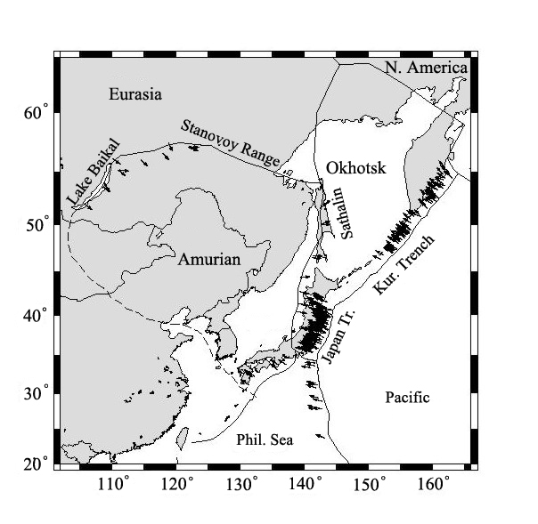
图 5 ( a) 研究采用的地震滑移率资料( 据 文献[ 17 ] )
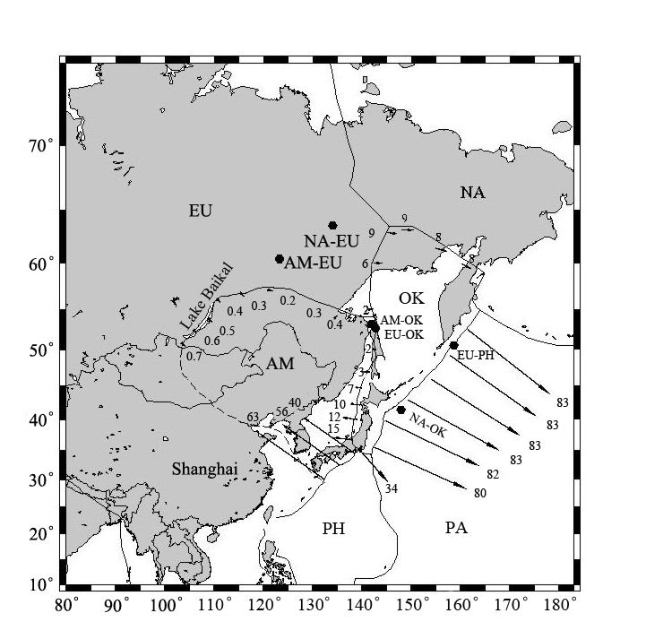
图5(b) Amurian板块与周边块体的相对运动(据文献[17])
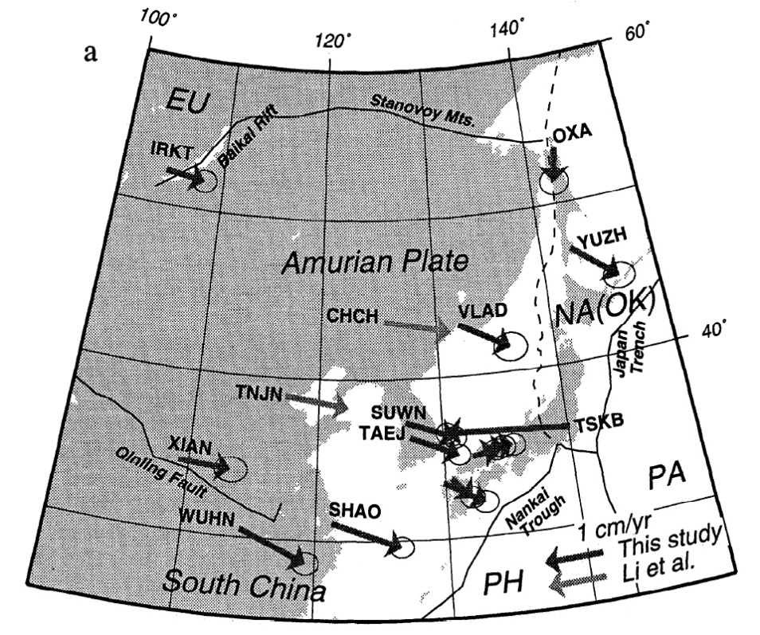
图 6 ( a) Heki等研究采用的GPS观测资料(据文献[16])

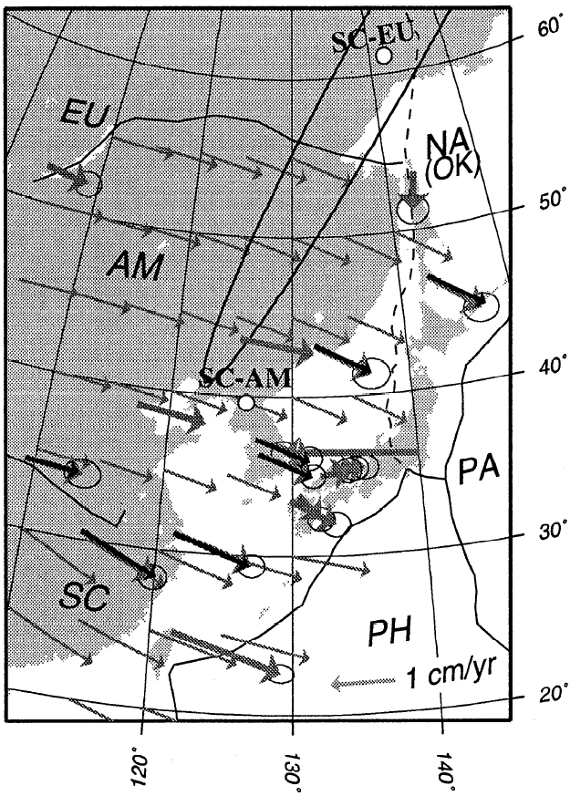
图 6( b) Amurian板块与周边块体的相对运动(据文献[16])
4.东北亚地区地壳运动的 GPS 研究及其意义
如前所述，Amurian板块的确定对我们认识东北亚地区，乃至东亚大陆的构造演化过程，研究该区地震的活动性具有极其重要的科学意义。就中国而言，其意义更显独特。Amurian板块覆盖中国的东北及华北部分地区。东北地区通常被认为隶属较稳定的中朝地台，构造活动不剧烈。事实上，东北地区并不缺乏丰富的构造作用。比如新生代以来广泛发育的正断层和逆断层表征该地区活化的断裂新活动；分布广泛的新生代火山活动( 如长白山火山活动) 反映的挤压应力场与因地幔上拱导致的拉张应力场复杂的双重作用；另外，东北地区还是我国大陆惟一的深震带，其震源深度达到 600 km左右。目前的研究表明，东北地区的构造活动有逐渐加剧的趋势。但是，与东北地区的构造活动日益受到重视相反，该区地壳运动的观测和研究却一直是一个薄弱环节。
华北地区的重要性一直受到中国及国际地学界的高度重视。从构造意义上看，华北的地位甚至不逊色于青藏。后者是全球最重要的碰撞造山带，而前者则是最著名的板内地台活化区。华北是中国大陆最古老的地台之一，其结晶基底有近 40亿年的历史。但是，与通常地台稳定的性质不同，华北地区显现出如新构造以来造山带一样活跃的构造运动。近30年，我国已在华北进行了大量地质学、地球物理学和大地测量学的工作，但遗留下来未解决的问题还是太多。值得注意的是，大家对华北下一步研究方向的认识较以往似乎有所不同，那就是研究华北不能仅局限在华北， 而必须摆脱一叶障目的羁绊， 将华北纳入邻近的东北亚的整体框架下来研究。
因此，加强东北及华北地区的 GPS观测，尤其是连续GPS观测，利用以GPS为主的大地测量学观测资料，并通过国际合作，研究东北亚地区地壳运动格局，进而深入进行地壳运动学和动力学研究，为划定Amurian板块边界， 明确Amurian板块存在与否这一重要科学问题提供独立的大地测量学证据，对我们来说，将是一项很有意义的工作。

References
1 Morgan W J. Ri ses,trenches,greatfaults,and crustal blocks[J] . J.Geophys. Res.,1968,73: 1959 -1982 .
2 Minster J B and Jordan T H. Present - dayplatemotions [J].J . Geophys. Res.,1978 , 83: 5331- 5354.
3 DeMets C , Gordon R G, Argus D F, et al . Current plate motions[ J] . Geophys . J . In t . , 19 90 , 101 : 425 - 478 .
4 王琪, 张培震, 牛之俊, 等.中国大陆现今地壳运动和构造变形[J] . 中国科学(D辑),20 01 , 31 (7):529~536 .
4 Wang Qi , Zhang Pei zhen , Niu Zhijun , et al . Present – day crust movement and tectonic deformation of China continent[J] . Sciencein China ( Series D) , 2001 , 31(7) : 529 -536 . ( in Chinese)
5 李延兴, 杨国华, 李智, 等.中国大陆活动地块的运动与应变状态[J] .中国科学(D辑) , 2003 , 33 (增刊) :65~81.
5 Li Yanxing, Yang Guo hua , Li Zhi , et al . Movements and strain state of the active blocks of China continent [J] . Science in China ( Series D) , 2003, 33 ( sup p. ): 65 - 81. (in Chinese)
6 王敏, 沈正康, 牛之俊, 等. 现今中国大陆地壳运动与活动地块模型[J] .中国科学( D 辑) , 20 03 , 33 ( 增刊) : 2 1~ 3 2.
6 Wang Min , Shen Zhengkang , Niu Zhijun , et al . Contemporary crustal deformation of Chinese continent and tectonic block model [J] . Science in China (Series D) , 2003, 33(supp.):21-32.(in Chinese)
7 张培震, 邓起东, 张国民, 等.中国大陆的强震活动与活动地块[J].中国科学(D辑),2003 , 33 (4):12 ~20 .
7 Zhang Peizhen , Deng Qidong, Zhang Guomin, et al . Strong sismicity and active crust blocks of China continent[J]. Science in China(Series D) ,2003,33(4):12-20. (in Chinse)
8 游新兆, 杜瑞林, 王琪, 等. 中国大陆地壳现今运动的GPS量结果与初步分析[ J ]. 地壳 形变与地震, 20 01 , 21(3) :1~8.
8 You Xinzhao, Du Ruilin, Wang Qi, et al .GPS results of current crustal movement of China continent and primary analysis[J].Crustal Deformation and Earth quak e, 2001. 21(3):1-8. (in Chinese)
9 敬少群, 吴云, 殷志山.中国大陆及其周边块体的现时运动、变形及其动力学解释[J].地 壳形变与地震, 2001,21(4):8~16.
9 Jing Shaoqun, Wu Yun and Yin Zhishan . Current movement, deformation and its dynamics explain of China continent and surrounding plates[J] . Crustal deformation and earthquake,2011, 21(4):8-16.(in Chinese)
10 杨少敏, 等. 用双三次样条函数和GPS资料反演现今中国大陆构造形变场[J].大地测量与地球动力学, 20 02 ,22(1):68~75.
10 Yang Shaomin, et al . Contemporary horizontal tectonic deformation fields in China inversed from GPS observations[J]. Journal of Geodesy and Geodynamics, 2002, 22(1):68-75.(in Chinese)
11 刘经南, 等. 中国大陆现今垂直形变特征的初步探讨[J].大地测量与地球动力学, 2002,22 (3):1~5.
11 Liu Jingnan,et al. Preliminary research on characteristic of present day verticial deformation of China mainland[J] .Journal of Geodesy and Geodynamics, 2002 , 22(3):1-5.(in Chinese)
12 Bird P. An updated digital model of plate boundaries[J] .Geochemistry Geophysics Geosystems, 2003 ,4(3):1 -52 .
13 Zonens hain L P and Savostin L A . Geodynamis of the Baikal rift zone and plate tectonics of Asia[J] . Tectonophysics , 1981,76:1~45 .
14 Savostin L A, Verzhbit sk aya A I and Baranov B V. Holocene plate tectonics of the Sea of Ok hotsk region [J].Dokl . Acad. Sci . USSR, Earth Sci. Ser. , Engl.Trans. , 1982 ,266:62-65.
15 Savostin L A, Zonenshain L and Baranov B V . Geology and plate tectonics of the Sea of Ok hotsk , Geodynamics of the Western Pacific-Indonesian Region [A] .Geodyn.Ser.[C]. vol. 11, edit ed by T.W. C. Hilde and S .U yeda, A GU , Washington , D. C. . 1983 , 189 - 221.
16 Heki K , Miyazaki S , Takahas hi H, et al . The Amurian Plate motion and current plate kinematics in eastern Asia[J] . J .Geophys. Res. , 1999, 104 (B2):29147-29155.
17 Wei D P and Seno T . Determination of the Amurian Plate motion,in mantle dynamics and plate interaction s in Eastern Asia [A] .Geody n. Ser.[C].1998 ,Vol.27,edited by M.F.J.Flower, et al . , 419pp , AGU, Washington,D. C .
18 Miyazak i S , Heki K , Hatanaka Y, et al . Determination of the Euler vector between the Amurian and the Eurasian plates with GPS data[A].Paper presented at 86th Meeting of the Geodetic Society of Japan[C].Geod.Soc.of Jpn., Kochi. , 1996 .
19 Calais E, Lesne O, Deverchere J, et al . Crustal deformation in the Baikal rift from GPS measurements[J].Geoph ys.Res. Lett . , 1998 , 25: 4003-4006.
20 Takahashi H, et al . Velocity field around the Sea of Okhotsk and Sea of Japan regions determined from a new continuous GP S network data[J] . Geophys.Res. Lett .,1999, 26:2533-2536.

本文发表于《大地测量与地球动力学》，2004年，24卷，4期，作者为许厚泽，熊熊。

